Памятка туристу по программе:

3 сочных дня в Карелии. Лайт, 3 дня

Контакты для связи (ежедневно 09:00 – 22:00): 8 (812) 607-64-63; 8 (800) 555-64-63
Номер телефона гида, который вы получите в смс, доступен с момента посадки в автобус и до 22 ч вечера

Перед отъездом
Проверьте наличие следующих документов:
- Оригинал российского паспорта.
- Для граждан других стран: иностранный паспорт, миграционная карта.
- Свидетельство о рождении для детей до 14 лет.
- Медицинский полис.

Вещи в дорогу
Для основной программы:
- Наличные деньги, так как на объектах маршрута могут отсутствовать терминалы оплаты или интернет.
- Удобная обувь на плоской нескользящей подошве. Рекомендуем взять запасную сменную обувь.
- Так как погода в Карелии переменчива, желательно иметь при себе дождевик или зонт.
- К вечеру и во время поездки по воде может быть прохладно, рекомендуем взять теплую одежду по сезону.
- Репелленты (средства от насекомых).
- Солнцезащитные средства.
- Необходимые медикаменты.
- При посещении монастырей соблюдаются правила: отсутствие головных уборов у мужчин, наличие платков и юбок у женщин. Не разрешается открытая одежда: шорты, майки, короткие юбки и т.п.

Заселение в отели

Время заселения с 14:00, время выселения – 12:00.

В программе тура:

1 ДЕНЬ | В первый день тура вас ожидает экскурсионная программа по пути из Санкт-Петербурга в Карелию.  Накануне вечером с 19:00 до 21:30 вы получите информацию в смс-сообщении: место и время встречи, ФИО гида, данные для связи и номер автобуса. Если вам не пришло смс-сообщение, позвоните по номеру 8 (800) 555-64-63 и уточните информацию.  Место посадки: г. СПб, м. пл. Восстания, Лиговский пр. 10, гостиница «Октябрьская». Автобус может стоять вдоль всей парковки.

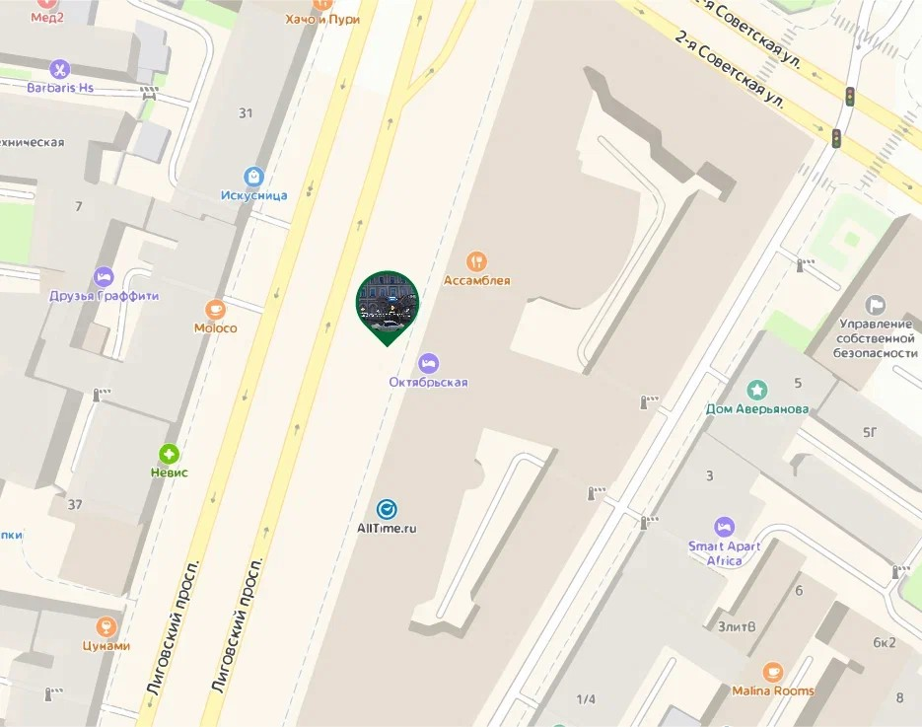
Дополнительная остановка.
Место посадки: СПб., ст. м. «Озерки», Выборгское шоссе, остановка общественного транспорта.

Ориентир: супермаркет «Окей»
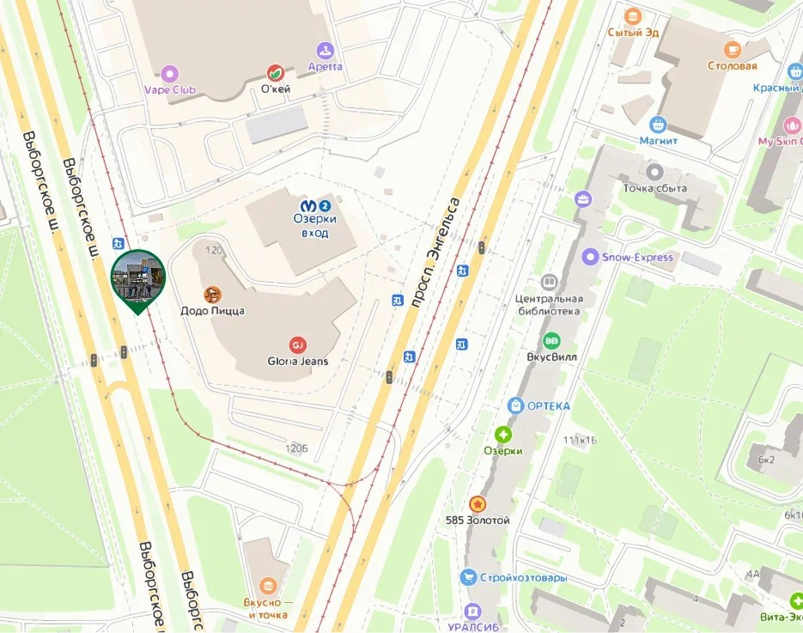
Далее экскурсионная программа с гидом-сопровождающим. В этот день тура у вас включены экскурсии по программе, кроме входного билета и экскурсии в горный парк «Рускеала», входного билета в «Долину водопадов», экотропы и питания.
Получение от гида ваучеров на экскурсии по желанию за дополнительную плату: в 2-й день:
-водная прогулка на катере с посещением Валаама и Ладожским шхерам.
-водная прогулка по Ладожским шхерам.
Заселение в отель Сортавала, согласно выбранной категории. Название отеля вам сообщит гид.
2 ДЕНЬ | Завтрак в отеле (кроме отелей категории «Бюджет»). Выезд из отеля с вещами (освобождение номеров).  Программа на выбор.  Вариант 1.  Освобождение номеров в 12:00  Свободное время городе до 15:00, затем присоединение к группе.  Вариант 2.  Водная прогулка на катере с посещением Валаама и Ладожских шхер (оплачивается дополнительно, по желанию, в момент бронирование тура).  Накануне вечером вам придет смс-сообщение с контактами водителя и с информацией о том где вы сможете оставить свой багаж.  Внимание: проведение программы зависит от погодных условий.

Наши отели расположены на разной удаленности от причала: от некоторых – буквально 7-10 минуты ходьбы. От таких отелей вы сможете добраться до причала самостоятельно.
От более удаленных отелей предусмотрен трансфер. Информация по трансферу на причал и по посещению Валаама будет отправлена в смс-сообщении. Посадка на катер осуществляется строго по ваучеру, выданному гидом в 1-й день тура.
На острове вы можете воспользоваться картой Валаама, перейдя по QR-коду.

Адрес причала: причал №2 напротив здания ратуши (ул. Ленина 18)

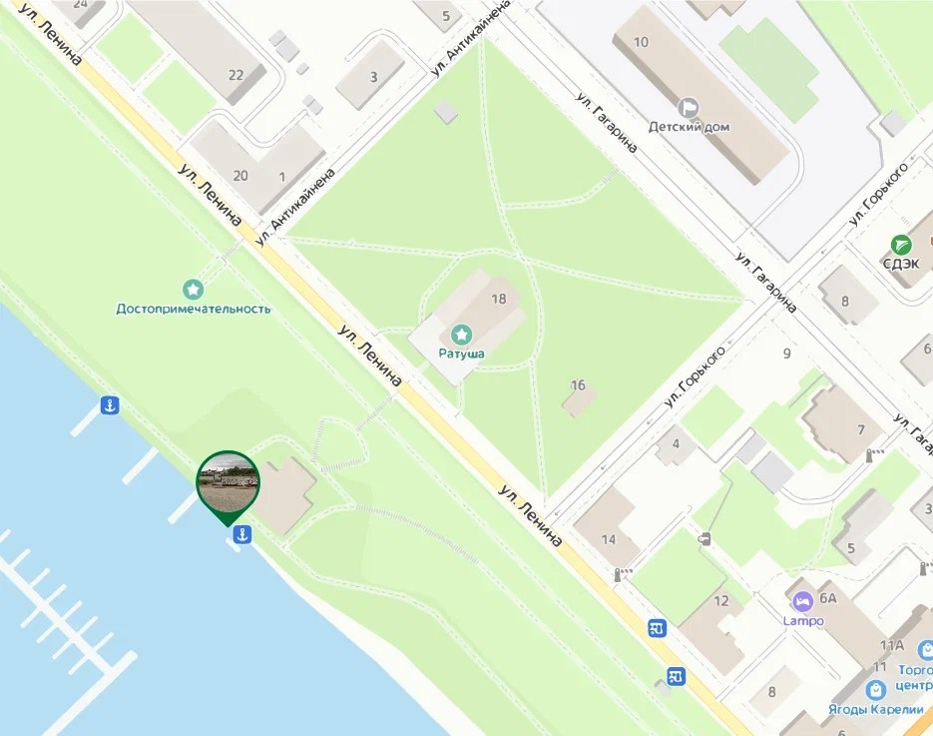
Возможно изменение места отправления, точная информация будет отправлена в смс-сообщении. После экскурсии вы возвращаетесь в Сортавала. Свободное время в городе.
Вариант 3.
Поездка к лесным водопадам по желанию за дополнительную плату. Освобождение номеров.
Накануне вечером вам придет смс-сообщение с контактами водителя и с информацией о том где вы сможете оставить свой багаж.
Время подачи микроавтобуса: в 08:50 – 09:00 в г. Сортавала.

По завершении поездки вас привезут в центр г. Сортавала. Свободное время в городе. Затем вы присоединяетесь к группе.
Если вы приобрели программу «Водная прогулка по Ладожским шхерам», то место прибытия находится в пешей доступности до причала.

Вариант 4. Водная прогулка по Ладожским шхерам по желанию за дополнительную плату. Освобождение номеров в 12:00.
Накануне вечером вам придет смс-сообщение с контактами водителя и с информацией о том где вы сможете оставить свой багаж.
Внимание: проведение программы зависит от погодных условий.
В 15:00 отправление катера. Посадка на катер по ваучеру, выданному гидом в 2-й день тура.

Адрес причала: причал №2 напротив здания ратуши (ул. Ленина 18)

Возможно изменение места отправления, точная информация будет отправлена в смс-сообщении. После экскурсии вы возвращаетесь в Сортавала. Затем вы присоединяетесь к группе.

ОБЩЕЕ ЗАВЕРШЕНИЕ ДЛЯ ВСЕХ ПРОГРАММ

Ориентировочное время отправления группы в Петрозаводск 17:00. Информация об автобусе и месте посадки в Петрозаводск будет в смс-сообщении.

Прибытие в Петрозаводск. Расселение по отелям согласно выбранной категории. Название отеля вам сообщит гид.
3 ДЕНЬ | Завтрак в отеле (включен в стоимость тура, кроме категории отелей «Бюджет»). Выезд из отеля с вещами (освобождение номеров).  Программа с гидом-сопровождающим.  В этот день тура у вас включены все экскурсии и билеты по программе, кроме питания. Ориентировочное время отправления группы в Санкт-Петербург 16:30. Точное время и место посадки вам сообщит гид.  Место посадки на автобус:г. Петрозаводск, пл. Гагарина, 1.

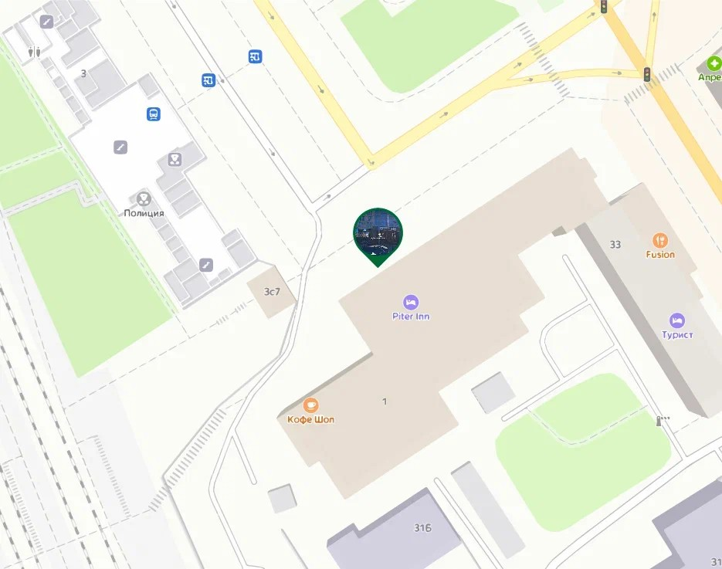

Обратите внимание: по постановлению правительства, обязательный платёж 100 руб. за посещение объекта «Белые мосты». Оплата на сайте oopt-rk.ru.

По постановлению правительства, обязательный платёж 100 руб. за посещение Валаама. Оплата на сайте oopt-rk.ru.

Правила путешествия:
- Автобус подается за 30 мин до отправления. В наших автобусах свободная рассадка, и если вы хотите занять определенное место, рекомендуем приходить к началу посадки.
- В наших турах будет комфортно и интересно детям от 5 лет. Чтобы путешествие прошло безопасно и легко, возьмите привычный для ребенка бустер с собой.
- В туре гид предложит вам меню комплексного обеда. Его можно будет заказать и оплатить в автобусе. Либо самостоятельно исследовать местную кухню в понравившихся кафе или ресторанах.
- Наши туры начинаются в Санкт-Петербурге, Петрозаводске, Сортавала и в Кеми. Обращаем ваше внимание, что вы самостоятельно добираетесь до точки начала тура. Позаботьтесь о соответствующих билетах заранее. Во многих турах у вас есть уникальная возможность совершить поездку на «Рускеальском экспрессе». Приобретать билет на ретропоезд или нет – остается на ваше усмотрение.
- С 18:00 до 22:00 ч. накануне выезда мы пришлем вам СМС с номером автобуса и номером телефона гида. Телефон гида доступен с момента подачи автобуса. Любые вопросы по путешествию до начала тура помогут решить наши менеджеры. НАСТОЯТЕЛЬНО ПРОСИМ УКАЗЫВАТЬ МОБИЛЬНЫЕ ТЕЛЕФОНЫ ТУРИСТОВ!
- Путешествие детей без сопровождения родителя или законного представителя запрещено.
С 01.04.2021 при сопровождении несовершеннолетних туристов третьими лицами (не являющимися родителями или законными представителями) необходимо оформить Согласие в свободной письменной форме (заверять у нотариуса не нужно) на поездку ребенка в сопровождении третьего лица от одного родителя (законного представителя) и предъявить в отеле при заселении (ПОСТАНОВЛЕНИЕ ПРАВИТЕЛЬСТВА № 519).
В соответствии с законом о перевозке детей, один взрослый может сопровождать не более 7 несовершеннолетних детей.
- Граждане ЛНР, ДНР, Запорожской и Херсонской областей, в случае отсутствия паспорта гражданина РФ, должны предъявить при заселении паспорта ЛНР, ДНР, Запорожской, Херсонской областей или Украины И ОБЯЗАТЕЛЬНО (!) иметь на руках миграционную карту. При отсутствии соответствующих документов, служба приема и размещения вправе отказать гостю в заселении.

Желаем вам приятного путешествия и хорошего настроения!

